
Manual Pengguna
e-Gerak PPD Dalat · Versi Mudah Alih (Mobile)
Pejabat Pendidikan Daerah Dalat
Sistem Pengurusan Rekod Pergerakan Pegawai
Versi 1.0 · Julai 2026

Isi Kandungan
1. Pengenalan Sistem
2. Log Masuk & Daftar
3. Paparan Utama
4. Merekod Pergerakan
5. Analisis Pergerakan
6. Muat Turun Laporan
7. Kalendar Pergerakan
8. Ejen e-Gerak (AI Chat)
9. Menukar Bahasa
10. Soalan Lazim

1. Pengenalan Sistem
e-Gerak PPD Dalat ialah sistem pengurusan rekod pergerakan pegawai Pejabat Pendidikan Daerah Dalat yang boleh diakses melalui pelayar web atau dipasang sebagai aplikasi pada telefon pintar (PWA).

Fungsi utama sistem:
- Merekod pergerakan tugas luar pegawai
- Memantau pegawai yang berada di luar pejabat
- Menjana laporan pergerakan dalam format PDF dan Excel
- Memaparkan kalendar pergerakan bulanan
- Analisis statistik pergerakan mengikut tujuan dan destinasi

ℹ️ Sistem ini boleh dipasang pada telefon Android dan iOS sebagai aplikasi (PWA) terus dari pelayar web tanpa perlu muat turun dari kedai aplikasi.

2. Log Masuk & Daftar

Langkah 1: Pilih Sektor
Apabila membuka aplikasi, anda akan melihat skrin Pilih Sektor. Pilih sektor yang bersesuaian dengan jawatan anda di PPD Dalat.
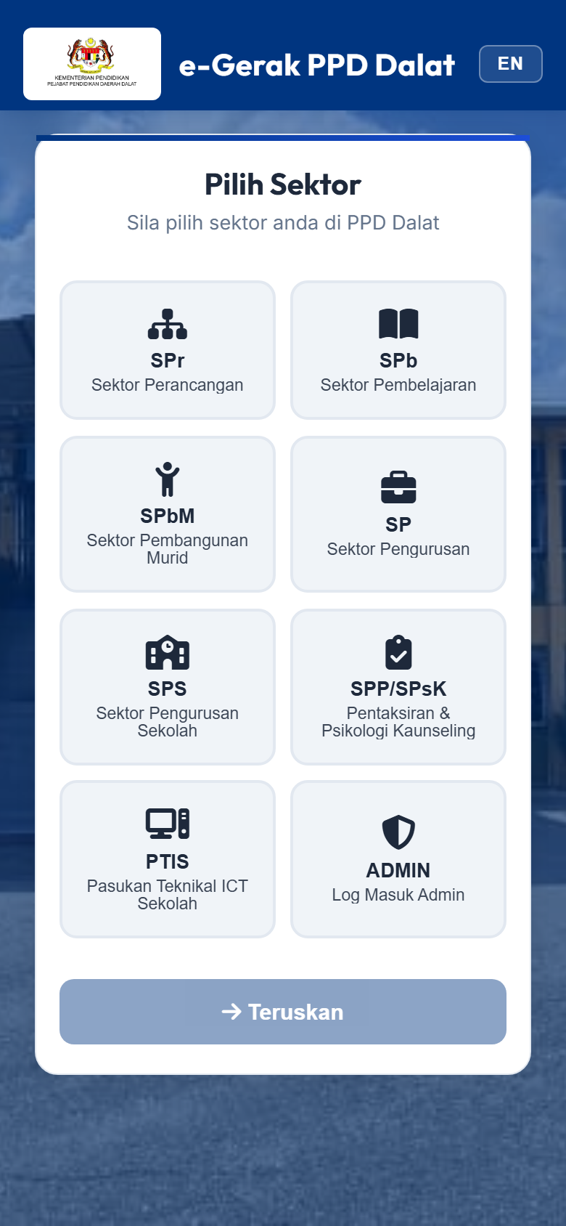
Skrin Pilih Sektor — pilih sektor anda

Senarai Sektor yang tersedia:
- SPr — Sektor Perancangan
- SPb — Sektor Pembelajaran
- SPbM — Sektor Pembangunan Murid
- SP — Sektor Pengurusan
- SPS — Sektor Pengurusan Sekolah
- SPP/SPsK — Pentaksiran & Psikologi Kaunseling
- PTIS — Pasukan Teknikal ICT Sekolah

Langkah 2: Masukkan E-mel
Selepas memilih sektor dan menekan butang Teruskan, masukkan alamat e-mel rasmi anda. Kod OTP 6-digit akan dihantar ke e-mel anda.
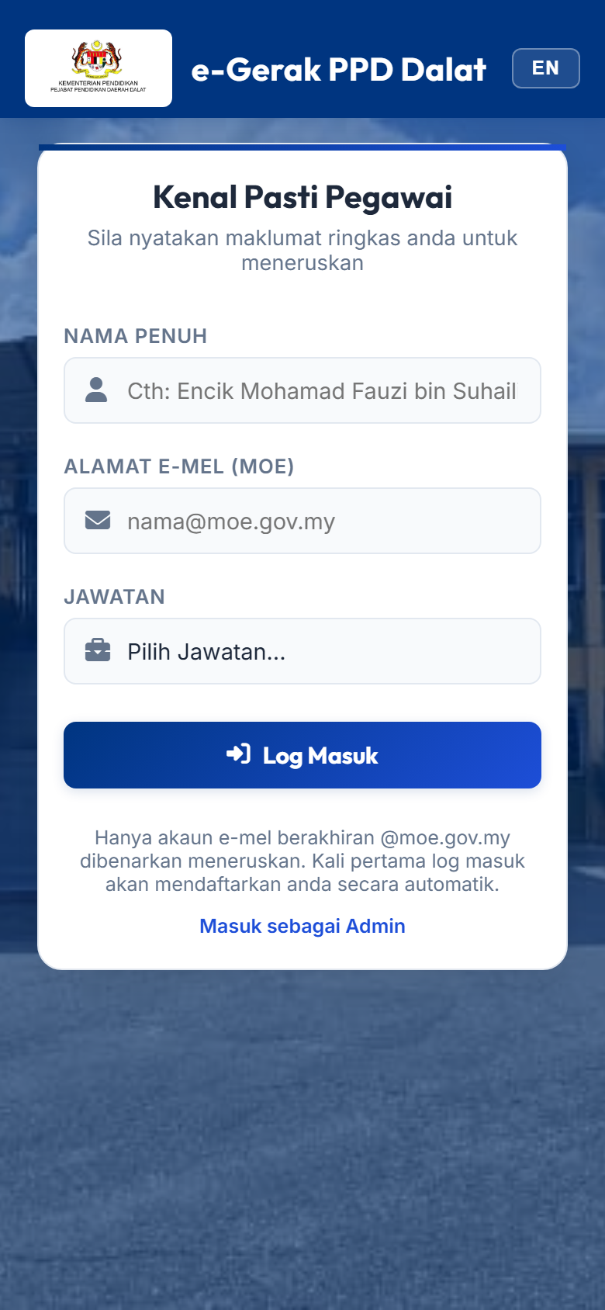  Skrin kenal pasti pegawai | 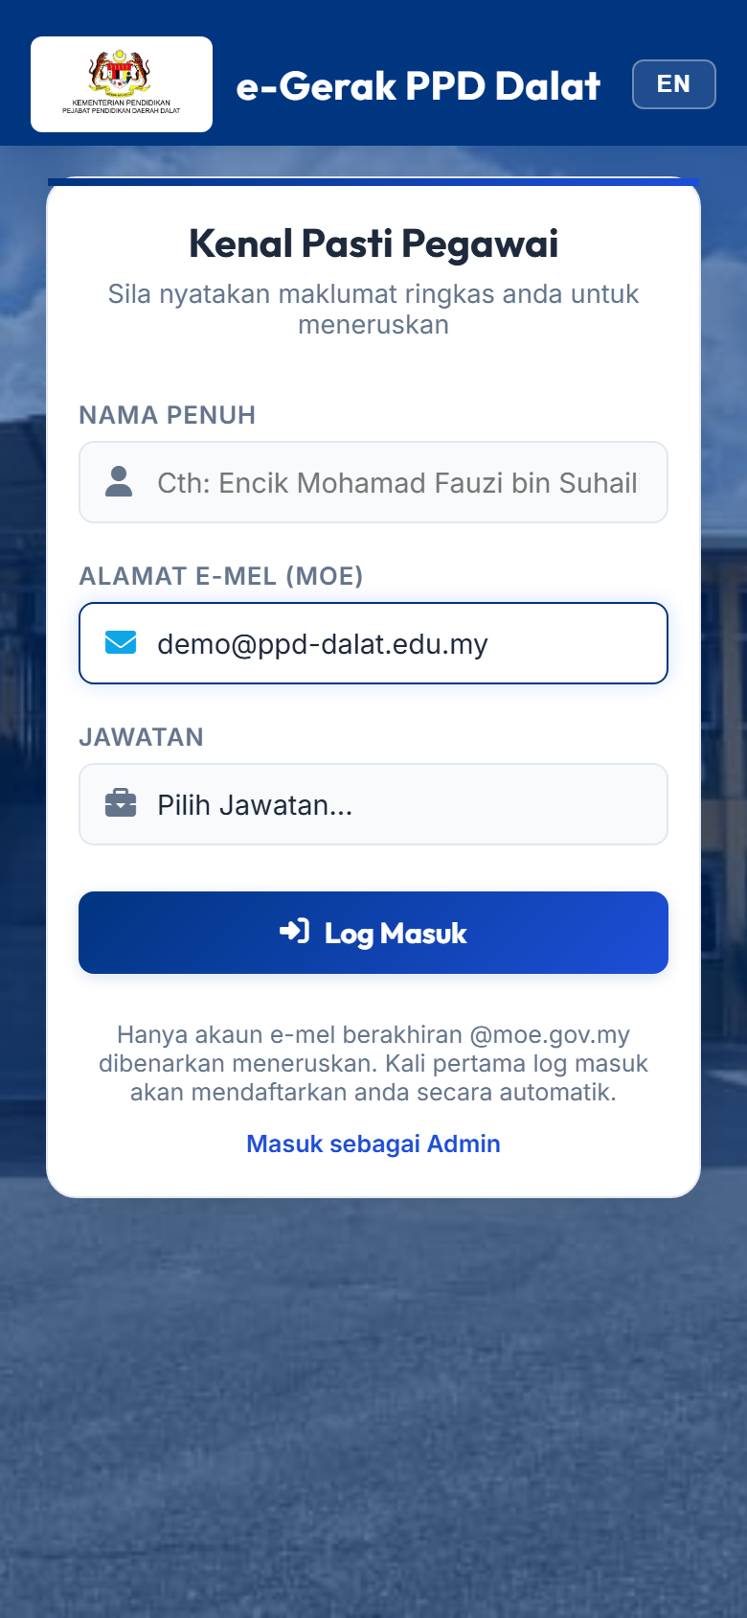  Masukkan e-mel rasmi

Langkah 3: Masukkan Kod Aktivasi OTP
Semak e-mel anda dan masukkan kod 6-digit yang diterima ke dalam kotak yang disediakan. Kod ini sah selama 10 minit.
1. Buka e-mel rasmi anda
2. Cari e-mel dari e-Gerak PPD Dalat
3. Salin kod 6-digit
4. Masukkan kod dalam aplikasi — kotak akan bergerak automatik ke ruangan seterusnya
5. Tekan Sahkan Kod

💡 Selepas daftar pertama kali, log masuk akan lebih pantas — anda hanya perlu masukkan e-mel (tanpa OTP semula).

3. Paparan Utama
Selepas log masuk, anda akan berada di skrin Utama yang memaparkan ringkasan pergerakan anda dan statistik pejabat.

Menu Navigasi (bawah skrin):
Icon | Tab | Fungsi
🏠 | Utama | Paparan ringkasan & statistik pergerakan anda
📅 | Kalendar | Lihat pergerakan dalam paparan kalendar bulanan
📝 | Borang | Rekod pergerakan baru
📊 | Analisis | Analisis statistik pergerakan mengikut tempoh
📄 | Jana Fail | Muat turun laporan PDF atau Excel

4. Merekod Pergerakan
Gunakan tab Borang untuk merekod setiap pergerakan tugas luar. Rekod ini akan tersimpan dalam pangkalan data dan boleh dilihat oleh Admin.

Cara mengisi borang:
1. Tarikh — Pilih tarikh pergerakan. Tandakan kotak jika melebihi 1 hari.
2. Destinasi / Lokasi — Taip lokasi tujuan (contoh: SMK Dalat, PPD Mukah).
3. Tujuan Pergerakan — Pilih atau taip tujuan seperti Mesyuarat, Kursus, Bengkel.
4. Masa Berlepas / Balik — Pilih masa (pilihan, tidak wajib).
5. Tekan Hantar Rekod untuk menyimpan.

⚠️ Pastikan anda merekod pergerakan sebelum berlepas supaya maklumat keberadaan anda adalah tepat.

5. Analisis Pergerakan
Tab Analisis memaparkan rekod pergerakan anda dalam jadual dan carta bagi memudahkan pemantauan.
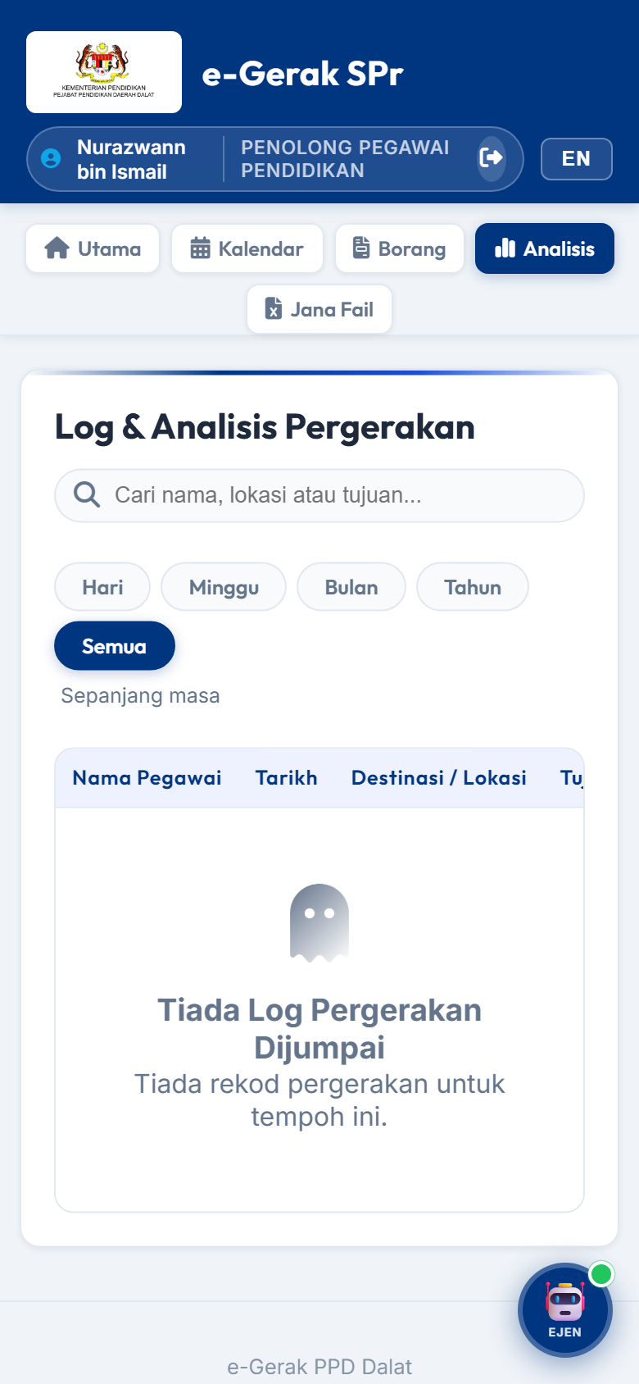
Skrin Analisis Pergerakan

Ciri-ciri Analisis:
- Tapis rekod mengikut tempoh: Hari ini, Minggu ini, Bulan ini, atau Sepanjang masa
- Carian nama pegawai atau destinasi
- Carta taburan tujuan pergerakan
- Rekod disusun mengikut tarikh terkini

💡 Gunakan fungsi carian untuk mencari rekod pergerakan tertentu dengan cepat.

6. Muat Turun Laporan
Tab Jana Fail membolehkan anda muat turun laporan pergerakan sektor anda dalam format PDF atau Excel.

Format yang tersedia:
Format | Kegunaan
PDF | Laporan rasmi untuk difailkan atau dicetak — sesuai untuk rekod pejabat
Excel (.xlsx) | Data dalam bentuk hamparan — sesuai untuk analisis lanjutan

7. Kalendar Pergerakan
Tab Kalendar memaparkan pergerakan semua pegawai dalam paparan kalendar bulanan yang interaktif.
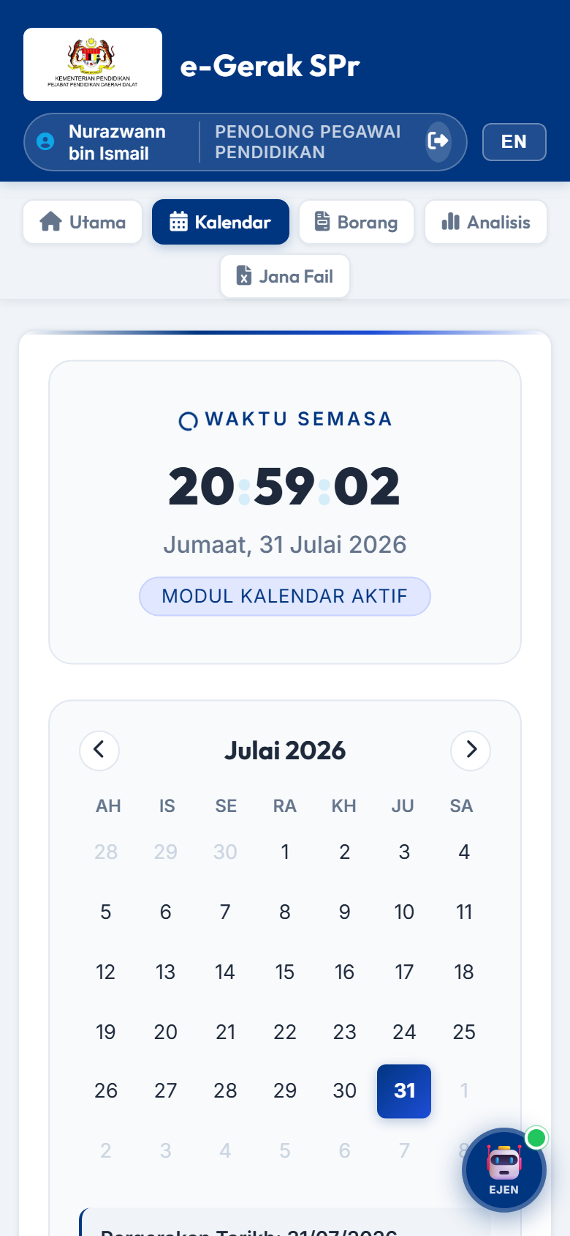
Skrin Kalendar Pergerakan

Cara menggunakan Kalendar:
- Anak panah ◀ ▶ untuk bergerak ke bulan sebelum atau berikutnya
- Tarikh yang ada pergerakan ditandakan dengan lencana berwarna biru
- Tekan / tuding pada tarikh untuk melihat senarai pergerakan pada hari tersebut
- Jam digital di bahagian atas menunjukkan tarikh dan masa semasa

8. Ejen e-Gerak (AI Chat)
Ejen e-Gerak ialah pembantu AI yang boleh menjawab soalan tentang keberadaan pegawai dan statistik pergerakan secara masa nyata.

Cara menggunakan Ejen:
1. Tekan ikon 🤖 EJEN di penjuru kanan bawah skrin
2. Panel chat akan terbuka — gunakan soalan cadangan atau taip soalan anda
3. Tekan ikon hantar (kertas kapal terbang) atau tekan Enter

Contoh soalan yang boleh ditanya:
- "Siapa yang berada di luar pejabat hari ini?"
- "Berapa ramai pegawai yang ada pergerakan minggu ini?"
- "Senaraikan semua pergerakan bulan Julai"

ℹ️ Ejen AI hanya menjawab soalan berkaitan data pergerakan pegawai PPD Dalat.

9. Menukar Bahasa
Sistem menyokong dua bahasa: Bahasa Malaysia (BM) dan English (EN). Togol bahasa terdapat di penjuru kanan atas skrin.

1. Tekan butang BM atau EN di bahagian atas skrin
2. Semua teks dalam aplikasi akan bertukar serta-merta termasuk kalendar, borang, dan navigasi

💡 Pilihan bahasa disimpan secara automatik dan akan diingati pada kali berikutnya anda membuka aplikasi.

10. Soalan Lazim (FAQ)
❓ Saya tidak menerima e-mel OTP. Apa yang perlu dilakukan?
Semak folder Spam atau Junk dalam e-mel anda. Pastikan alamat e-mel yang dimasukkan adalah betul. Hubungi Admin PPD jika masih tidak menerima.
❓ Bolehkah saya mengedit rekod pergerakan selepas dihantar?
Tidak, pengguna biasa tidak boleh mengedit rekod. Hubungi Admin untuk membuat pembetulan.
❓ Adakah data saya selamat?
Ya. Semua data disimpan dalam pangkalan data selamat di Google Cloud. Hanya pegawai PPD Dalat yang berdaftar boleh mengakses sistem.
❓ Bolehkah saya guna sistem ini tanpa internet?
Fungsi asas seperti melihat data tersimpan boleh diakses secara luar talian jika aplikasi telah dipasang sebagai PWA. Namun, merekod pergerakan baru memerlukan sambungan internet.
❓ Bagaimana cara pasang aplikasi di telefon?
Buka aplikasi dalam pelayar Chrome atau Safari. Tekan ikon 'Tambah ke Skrin Utama' atau 'Install App' yang akan muncul secara automatik.

Untuk sebarang pertanyaan lanjut, sila hubungi pentadbir sistem di Pejabat Pendidikan Daerah Dalat.

